ОГБПОУ «УЭМК»

Творческая работа (описание педагогического опыта)

Тема: «Система контроля знаний студентов по физике»

Работу выполнила: Кузнецова Светлана Владимировна
преподаватель высшей категории

г. Ульяновск, 2024г

Содержание

- Цель контроля
- Методы виды и формы контроля
- Уровни контроля
- Профессионально-значимая направленность контроля
- Диагностика контроля. Ее результативность

1. Цель контроля

В процессе контроля знаний перед преподавателем открываются большие возможности для совершенствования процесса обучения, т.к. контроль позволяет лучше изучить индивидуальные особенности учеников и является средством борьбы за прочные знания.
Главное, что я придерживаюсь в работе – это помнить, что
К = В + И + О

Отсюда цель Контроля: Выявить, Измерить, Оценить.
Выявление состоит в определении уровня учащихся, осознанности усвоения, полноты усвоенного.
Контроль не соответствует оценке.
К ≠ Оценка

Контроль – это заключительная процедура.
Для того, чтобы оценка была объективной применяют корректирующий и констатирующий контроль.
корректирующий
констатирующий
с целью мотивации
с целью измерения и оценки

2. Методы, виды и формы контроля
- Основными методами проверки знаний, умений и навыков учащихся на физике являются:
    - письменный контроль
    - устный контроль
    - практический контроль
          - кратковременные контрольные работы
          - физический диктант
          - контрольная работа
          - поверка домашних письменных работ.

Письменный контроль позволяет получить учителю за один урок общую картину знаний всех учащихся по той или иной теме, разделу курса. Недостатком является то, что отсутствует личный контакт, а следовательно уменьшается возможность использования контроля для закрепления и углубления знаний.
Устный контроль
Текущие наблюдения за работой учащихся при ответах с мест
Фронтальный опрос
Индивидуальный опрос
Контроль в конце урока
Контроль по ходу урока
Контроль в начале урока
Длительный
Краткий

Устный опрос я часто практикую в своей работе. прежде всего, ученик отвечает у доски т.к. итоговая аттестация предполагает устный ответ и учащиеся должны свободно чувствовать себя при ответе. Часто бывает, что ученик боится выходить к доске т.к. в школе он работал только письменно. Устный опрос позволяет преподавателю скорректировать ответ слабого студента и поднять «планку» сложности сильному студенту. При устном опросе преподаватель имеет возможность проверить весь изучаемый материал по теме. Этот метод контроля дает преимущество в том, что он сочетает контроль знаний с углублением и закреплением ранее пройденного. Основная функция устного контроля – обучающая. В его задачу входит контроль знаний основных понятий, систематических знаний фактов и теорий.
При ответе слабых студентов практикую использование обобщенных планов. и опорных конспектов. При устном опросе есть возможность обсуждения и вовлечение в работу остальных.
Ориентируясь на конечный результат- промежуточную аттестацию, стараюсь, чтобы каждый урок, каждый контроль работал на экзамен.
Поэтому устный опрос занимает ведущее место в моей системе контроля. Все теоретические вопросы, которые включены в экзаменационные билеты, ребята сдают в ходе изучения устно.
Чаще это бывает ввиде индивидуального опроса (кратко или длительно). На этапе повторения или закрепления материала применяю фронтальный опрос.
Большой интерес учащихся вызывает взаимоконтроль (работа в парах, группах) с оценкой.
Прочному усвоению материала способствуют игровые занятия в устной форме, занимательные минутки (вопрос – ответ).
Задаю вопросы, которые заставляют не просто припомнить, но и активно мыслить, раскрывать физическую сущность явлений и взаимосвязь

Практический
контроль
2. Наблюдение во время лабораторных работ (домашние практические работы)
3. Контрольные практические работы
1. Использование эксперимента при индивидуальном контроле и фронтальном

Умение применять знания на практике – это показатель достижения высокого уровня успешности обучения.
В зависимости от цели проведения лабораторных работ и требований к формированию практических умений у студентов при их выполнении все работы можно классифицировать по следующим видам:
- наблюдение и изучение физических явления;
- знакомство с устройством и действием различных приборов, установок, а также с приемами обращения с ними;
- измерение физических величин;
- выявление или проверка количественных соотношений между физическими величинами;
- определение физических постоянных и знакомство с различными способами их измерений.
Важно, что учащийся приобрел умения самостоятельно проводить эксперимент и его анализ; приобрел новые знания при самостоятельном выполнении эксперимента. Для реализации этой цели я использую уровневый подход при проведении лабораторных работ. Студент должен осознать цель эксперимента, подобрать необходимое оборудование, собрать установку, продемонстрировать явление и получить необходимые данные, проанализировать увиденное или полученных данных.
б. Основными видами проверки являются:
- предварительный (входной);
- текущий;
- тематический;
- итоговый.
В своей работе я использую входной контроль с целью фиксации исходного начального уровня знаний. Входной контроль может проводиться перед изучением всего куса физики в колледже с целью выявления знаний и умений, которые студенты получили в школе. А также входной контроль поводится в начале изучения новой темы, раздела с целью выявления знаний и умений, которые должны быть опорными для понимания и усвоения нового. Такая проверка является ориентирующей дляпреподавателя , т.к. позволяет определить степень подготовленности к восприятию нового материала.
Текущий контроль провожу с целью определения уровня усвоения отдельных участков обучения.
В текущей проверке могут быть использованы все методы. Большое место отводится решению задач (у доски или самостоятельно). При текущей проверке студенты могут выполнять различные виды деятельности: устное изложение, решение качественных задач, выполнение лабораторных работы, ответы на вопросы с профессионально - значимым компонентом, работа с дидактическими материалами, с источниками знаний и т.д.
Текущая проверка имеет большое воспитательное значение. Она дисциплинирует, воспитывает чувство ответственности за себя, за группу, формирует навык самостоятельной работы. Имеет место и психологический фактор. При правильной постановке она стимулирует серьезное отношение к учебе на уроке и дома.
Средствами текущей проверки могут быть самостоятельная работа, контрольная работа лабораторная работа, устный опрос, и т.д.
Тематический контроль провожу с целью выявления понимания системы отдельных элементов.
Тематический контроль проводится после изучения темы или нескольких тем.
Средствами контроля являются комплексные задания, тесты, промежуточный контрольный срез , зачеты.
Итоговый контроль изучения всего курса физики. Итоговый контроль предполагает устный ответ, выполнение эксперимента и решение задач (в т.ч. с профессиональным компонентом).
в. Формы контроля (средства контроля) – виды заданий (контрольная письменная работа, тесты - задания с выбором ответа, лабораторная работа, зачет, диспут, физический диктант и т.д.) или вид деятельности (доклад, решение задач, рассказ и т.д.).

3. Уровни контроля I, II, III
В процессе обучения я принимаю технологию разноуровневого обучения.
Цель этой технологии – создание педагогических условий для обучения каждого студента в зоне ближайшего развития.
Разноуровневый контроль позволяет определить конкретные результаты обучения и осуществить сам процесс обучения.
I уровень – репродуктивный. Это значит понял, запомнил, воспроизвел.
Достижение этого уровня предполагает:
- Умение описывать устно или письменно физическое явление (например, сверхпроводимость).
- Знание отдельных фактов истории физики.
- Знание названий приборов и области их применения (например, амперметр – прибор для измерения силы тока).
- Знание буквенных обозначений физических величин (например, J – сила тока).
- Знание условных обозначений приборов, умение их изображать на схемах и чертежах (например, - амперметр).
А
II уровень – конструктивный. Это значит: понял, запомнил, воспроизвел, применил по образцу и в измененных условиях, где нужно узнать образец.
Достижение этого уровня предполагает:
- Знание теории, лежащей в основе изучаемого явления.
- Знание и понимание формулировок физических законов и математической записи (например, сила тока в участке цепи прямо пропорциональна напряжению на концах этого участка и обратно пропорциональна его сопротивлению: J = $\frac{U}{R}$.
- Знание и понимание определений физических величин (например, сила тока, напряжение, мощность, работа…)
- Знание единиц физических величин, их определений (например, проводник имеет сопротивление 1 Ом, если при разности потенциалов 1 В сила тока в нем 1 А).
- Понимание принципа действия прибора, умение определять цену деления, пределы измерений, снимать показания.
III уровень - творческий. Это значит: овладел знаниями на II уровне и научился переносить их в новые условия. Этот уровень определяет конечную цель обучения:
- Умение применять теорию для объяснения частных явлений.
- Понимание взаимозависимости различных признаков, характеризующих группу однородных явлений.
- Умение изображать графически взаимосвязь между физическими величинами, определять характер этой связи.
- Умение сопровождать ответ экспериментом, подбирать необходимые для этого приборы.
- Умение производить расчет, пользуясь известными формулами.
- Представления об историческом развитии отдельных разделов физики.
- Сформированность «технических приемов» умственной деятельности: умение читать книгу, находить нужные сведения, составлять план ответов и т.д.
Уровневый подход осуществляется при поведении лабораторных работ . В теме «Постоянный электрический ток» программой можно провести 3 лабораторные работы. Две из них прилагаются .: «Изучение законов последовательного соединения проводников» и «Изучение законов параллельного соединения проводников».
Работа I уровня оценивается на «3» и выполняется по подробному описанию (лист – помощник).
Работа II уровня оценивается на «4» и выполняется с помощью инструкции, на которой изображены схемы и основные формулы.
Работы III уровня оценивается на «5» и выполняется только при постановки цели.
Также предложны тестовые задания по уровням сложности, которые вводятся в обучение для дифференциации знаний и умений учащихся, организации контроля тематического или итогового.

4. Профессионально – значимая направленность контроля
Обучение физике должно служить общим целям образования и воспитания современного человека. В СПО приходят студенты, которые уже профессионально сориентированные, выбрали свою специальность. И задача педагогов дать им не только общеобразовательный цикл предметов, но и специальные предметы, установить связь между ними, показать значимость физики в их будущей специальности , вооружить их знаниями, необходимыми для работы в измененных условиях. Студенты должны уметь использовать основные исходные положения науки для самостоятельного объяснения физических явлений, результатов эксперимента, действия приборов, установок…
Выделение в каждом разделе курса физики основных положений, связанных с профессией, способствуют накоплению глубоких и прочных знаний, выпуску грамотных специалистов.
- Для осуществления профессиональной направленности я использую различные дидактические средства и приемы. Наибольший интерес представляют материалы в виде вопросов, задач, заданий, которые используются на различных этапах урока. Такие приемы в работе активизируют познавательную деятельность, развивают интерес к предмету и будущей специальности. .
Задачи с производственным значением могут быть включены в любую контрольную работу или использоваться на любом этапе изучения темы. Это качественные задачи, не требующие вычислений. Они приближают изучаемую теорию к окружающей жизни .
Задачи, требующие вычислений, включаются в итоговые контрольные работы, зачеты, в экзаменационные билеты.
Задачи вопросы могут быть использованы в индивидуальном контроле, самоконтроле, взаимоконтроле, фронтальном опросе, устном опросе.

5. Диагностика контроля
Контроль знаний является средством диагностики. Ведь цель контроля: диагностирование и корректирование знаний и умений; учет результативности; определение итоговых результатов.
Необходимость в диагностике возникает сразу с момента поступления учащегося в колледж. Перед преподавателем возникает вопрос, как в математическом отношении студенты группы подготовлены к дальнейшему изучению физики. Цель – выявление усвоенного на данном этапе. Диагностика позволяет управлять учебным процессом.
Основные виды контроля за время обучения: входной, промежуточный, итоговый, административный. Результаты этих контролей по коэффициенту усвоения (КУ)
КУ < 0,6– оценка «2»
КУ = 0,6-0,7 – оценка «3»
КУ = 0,8-0,9 – оценка «4»
КУ = 1 – оценка «5».
Для осуществления диагностики применяю различные средства контроля:
- Кратковременные работы по отдельным вопросам (15-20 минут).
- Итоговые контрольные работы по темам.
- Входной, промежуточный контроль.
- Срезовые работы по профессиям.
- Письменные работы.
- Физические диктанты.
- Устные опросы.
- Тестовые контрольные работы.
- Лабораторные работы
- Зачеты.
- Практические работы.
- Творческие работы.
- Изготовление моделей.
- Работа с источником информации и другие.
Показателем всей работы являются результаты промежуточная аттестации.

Лабораторная работа № 2 (I уровень .)
I уровень - выполнение по описанию и инструкции.
II уровень - выполнение по инструкции.
III уровень - выполнение работы, самостоятельно исходя из поставленной цели.

Тема: Изучение законов последовательного соединения
Цель: вычислить сопротивление участка цепи и отдельных его проводников.
Приборы и материалы:
- 2 лампочки,
- амперметр,
- вольтметр,
- соединительные провода,
- плата,
- батарея,
- инструкция.
Краткая теория:

U₁ U₂
-
-
-
-
Соединяем с , с .
J = соnst, J₁ – J₂ = J,
U_{об} = U₁ + U_{2.}
J = $\frac{U}{R}⇒R\frac{U}{J}$,
R₁ = $\frac{U_{1}}{J},R_{2}=\frac{U_{2}}{J},R_{\text{об}}=R_{1}+R_{2}$.

Ход работы:
- Рассмотрите схемы на инструкции.
- Соберите цепи а)
- измерьте J
- Соберите б)
- Измерьте U₁, U₂, U_{об.}
- Вычислите R₁, R₂, R_{об}
- Заполните таблицу.
J, А | U₁, В | U₂, В | U_{об}, В | R₁, Ом | R₂, Ом | R_{об}, Ом
- Вывод.

Игра «Домино»
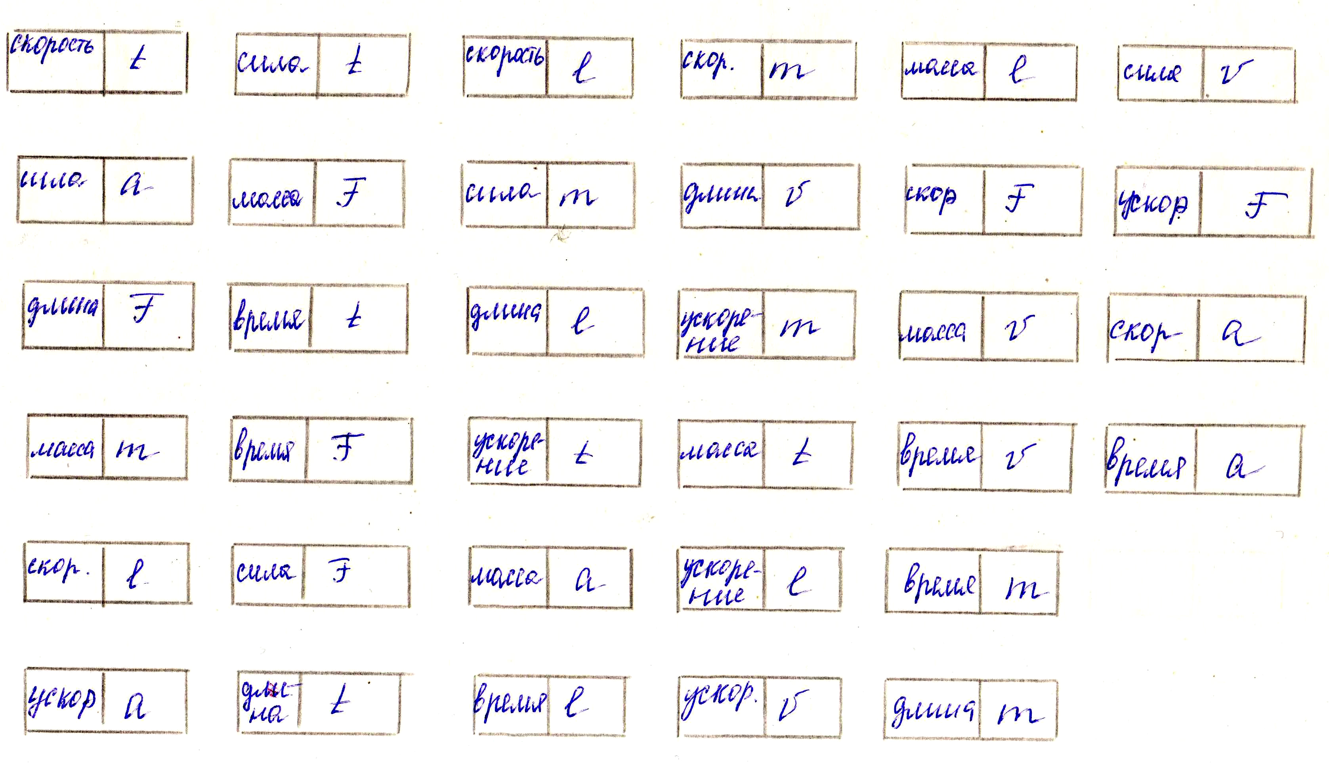
позволяет потренироваться в усвоении обозначений физических величин. Содержание карточек может замениться преподавателем. Игра позволяет преподавателю ликвидировать проблемы знаний у студентов

Карточка 1 – программа обучающего характера (для ликвидации пробелов в знаниях и умениях по теме: «Прямолинейное равноускоренное движение».

Если тело в начальный момент находилось в покое, то модуль его скорости в момент t определяется по формуле
$$|\bar{υ}|=|\bar{a}|⋅t$$

Пример 1.

$|\bar{a}|$ = 0,5 м/с² $|υ|$ ⁼ $|\bar{a}|$ • t
t = 4 с. $|\bar{υ}|$=0.5•4 = 2 м/с
$|υ|$- ?

Пример 2.

$|\bar{υ}|$= 24 км/ч $|\bar{a}|$ = $\frac{|\bar{υ}|}{t}$
t = 30 мин $|υ|$=$\frac{\text{24}⋅\text{100}\text{Ом}}{\text{3600}с}=0,6м/с$
$|\bar{a}|$ -? t = 30•60с = 1800 с
$|a|$ = $\frac{6,6}{\text{1800}}=0,\text{04}м/{с^{2}}$

Пример 3
$|{\bar{υ}}_{0}|$= 2 м/с Если тело в начальный момент двигалось
$|a|$ = 0,3 м/с² со скоростью$|{\bar{υ}}_{0}|$, то его скорость в момент
t = 30 с t определяется по формуле
$|υ_{t}|$-? $|υ_{t}|$=$|{\bar{υ}}_{0}|$+$\bar{а}$• t
$|{\bar{υ}}_{t}|$= $|υ_{0}|$+$|a|$•t
$|υ_{t}|$= 2 м/с +0,3 м/с² • 30с = 11м/с

Реши сам:

1. $|\bar{a}|$ =2 м/с
t = 10 с
$|υ|$-?

2. $|υ|$ = 18 км/ч
t = 1 с
$|a|$ - ?

3. $|{\bar{υ}}_{0}|$= 4 м/с
$|\bar{a}|$ = 0,1 м/с²
t = 10 с
$|υ_{t}|$ - ?

4. $|υ_{0}|$=0,8 м/с
$|\bar{a}|$ = 1 м/с²
t = 2 с
$|υ_{t}|$ - ?

5. $|{\bar{υ}}_{t}|$= 20 км/ч
$|\bar{a}|$ = 5 см/с²
t = 2 с
${\bar{υ}}_{0}$- ?

6. $|υ_{t}|$= 36 км/ч
$|a|$ = 10 м/с
t = 5 с
$υ_{0}$- ?

